[拟除虫菊酯研究 “翻车”？ 重复使用数据图像导致J Biochem Mol Toxicol.文章被撤稿](https://mp.weixin.qq.com/s?__biz=MzIxMDEwNDU1OA==&mid=2647883183&idx=4&sn=66687728facc174c203bd00c2a80b7e8)

原创sleuth[Pubpeer](javascript:void(0);)2025-04-25 22:43:20新加坡

 **提示**：**欢迎点击上方「Pubpeer」↑关注我们！**

编者按

**最新、最快、最真实的科研匿名评价论文报道；关注高校院所科研生态，欢迎提供新闻线索。联系邮箱：Pubpeer@qq.com**



近日，一项曾引发关注的科研成果出现反转。该研究由突尼斯斯法克斯大学斯法克斯科学学院动物生态生理学实验室的 Nissaf Aoiadni、Nour Chiab 等学者开展，成果最初发表于《Journal of Biochemical and Molecular Toxicology》杂志 2022 年 10 月刊，影响因子为 3.2Q2 ，于 2022 年 7 月 21 日线上发布。

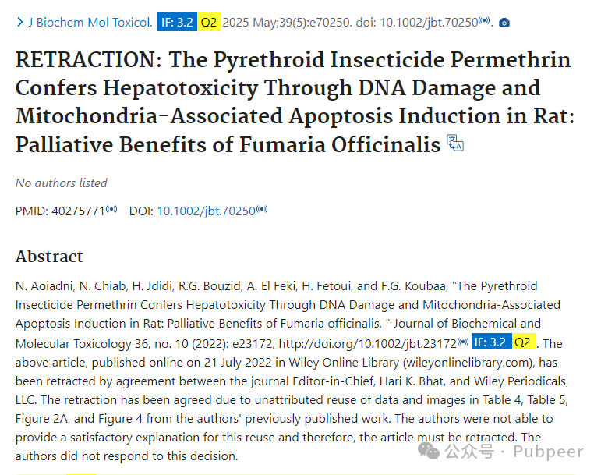

研究主要聚焦拟除虫菊酯类杀虫剂氯菊酯对大鼠肝脏的影响，发现氯菊酯会通过造成 DNA 损伤和诱导线粒体相关的细胞凋亡，进而导致大鼠肝毒性；同时还指出药用紫堇对这种肝毒性具有缓解作用。这一成果在当时引起了相关领域的关注，为杀虫剂对肝脏健康影响的研究以及潜在解毒方式提供了新的思路。

然而，戏剧性的转折发生了。2025 年 5 月，该文章被撤回。经调查发现，文章中表 4、表 5、图 2A 和图 4 存在未注明出处地重复使用作者此前发表作品中数据和图像的情况。在杂志主编 Hari K. Bhat 与 Wiley Periodicals, LLC 达成一致后，决定撤回这篇文章。面对这一质疑，文章作者未能给出令人满意的解释，并且没有回应撤稿决定。

此次事件为科研界敲响了警钟，学术诚信是科研的基石，任何违背学术道德的行为都将受到严肃处理。这不仅关乎科研人员的个人声誉，更影响着整个科研领域的公信力和发展。

https://pubmed.ncbi.nlm.nih.gov/40275771/

来源：公众号pubpeer原创，文章涉及作者姓名都为音译名字；转载贴子请注明出处，若没注明pubpeer公众号出处，构成侵权。





声明：转载此文是出于传递更多信息之目的。若有来源标注错误或侵犯了您的合法权益，请作者持权属证明与本网联系，我们将及时更正、删除，谢谢

**Pubpeer，专注科研工作者。关注请长按上方二维码。投稿、合作、转载授权事宜请联系本号，回复2025，微信ID：BikElisabeth  或邮箱：Pubpeer@qq.com**